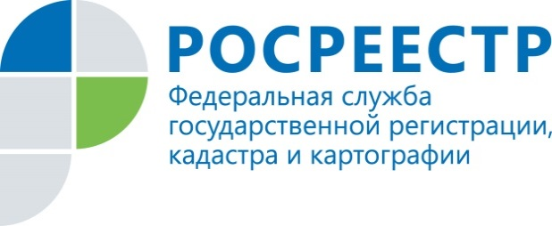 | Что такое муниципальный земельный контроль

Управление Росреестра по Курской области информирует.
В соответствии со статьей 72 Земельного кодекса Российской Федерации, статьей 14 Федерального закона от 06.10.2003 №131-ФЗ «Об общих принципах организации местного самоуправления в Российской Федерации» на органы местного самоуправления возложена функция проведения муниципального земельного контроля.
Муниципальный земельный контроль - это деятельность органов местного самоуправления по контролю за соблюдением органами государственной власти, органами местного самоуправления, юридическими лицами, индивидуальными предпринимателями, гражданами в отношении объектов земельных отношений требований законодательства РФ, законодательства субъекта РФ, за нарушение которых законодательством РФ, законодательством субъекта РФ предусмотрена административная и иная ответственность.
В рамках государственного и (или) муниципального земельного контроля выявляются самовольные (незаконные) объекты.
В случае выявления в ходе проведения проверки в рамках осуществления муниципального земельного контроля нарушения требований земельного законодательства, за которое законодательством РФ предусмотрена административная и иная ответственность, в акте проверки указывается информация о наличии признаков выявленного нарушения. Должностные лица органов местного самоуправления направляют копию этого акта в орган государственного земельного надзора.
На территории Курской области органом государственного земельного надзора является Управление Росреестра по Курской области.
В срок не позднее чем пять рабочих дней со дня поступления от органа местного самоуправления копии указанного акта проверки Управление Росреестра по Курской области рассматривает этот акт и принимает решение о возбуждении дела об административном правонарушении или решение об отказе в возбуждении дела об административном правонарушении и направляет копию принятого решения в орган местного самоуправления.
За истекший период 2021 года Управлением Росреестра по Курской области рассмотрено 18 актов муниципального контроля, по результатам рассмотрения дел об административных правонарушениях 12 граждан привлечены к административной ответственности, сумма административных штрафов составила 99 000 рублей.

